FİZYOTERAPİ LABORATUVARI I
Elektrik akımlarının terapötik (tedavi edici) amaçlarla nasıl kullanıldığını inceleyen ve uygulayan bir çalışma ortamıdır. Bu laboratuvarda çeşitli elektroterapi cihazları test edilir, kas ve sinir dokularının elektriksel uyarılara verdiği tepkiler gözlemlenir ve fizik tedavi uygulamalarında kullanılan yöntemlerin etkinliği değerlendirilir. Eğitim ve araştırma amacıyla kullanılan elektroterapi laboratuvarı, hem öğrencilerin pratik becerilerini geliştirmesine hem de yeni tedavi protokollerinin oluşturulmasına olanak sağlar.
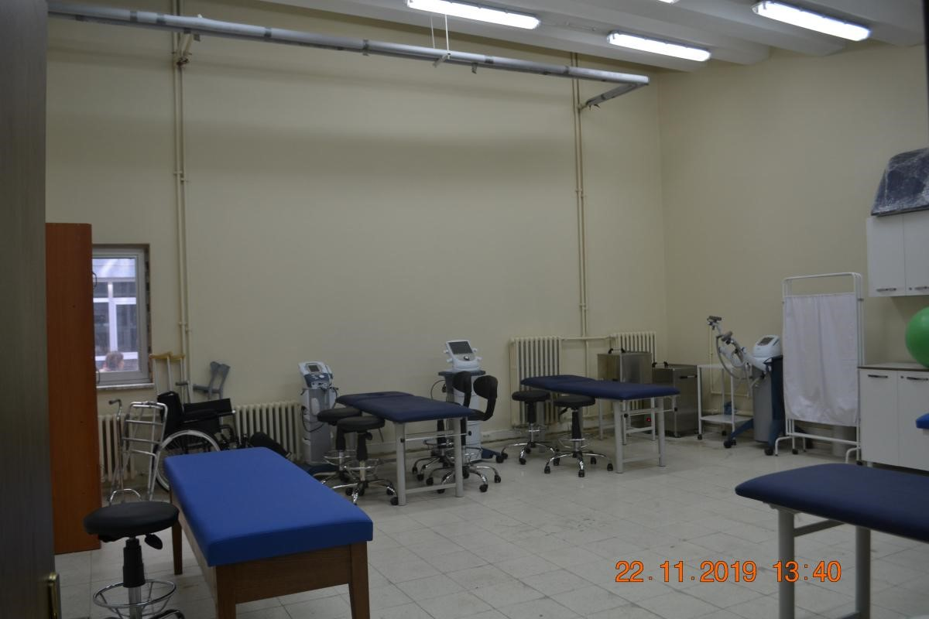
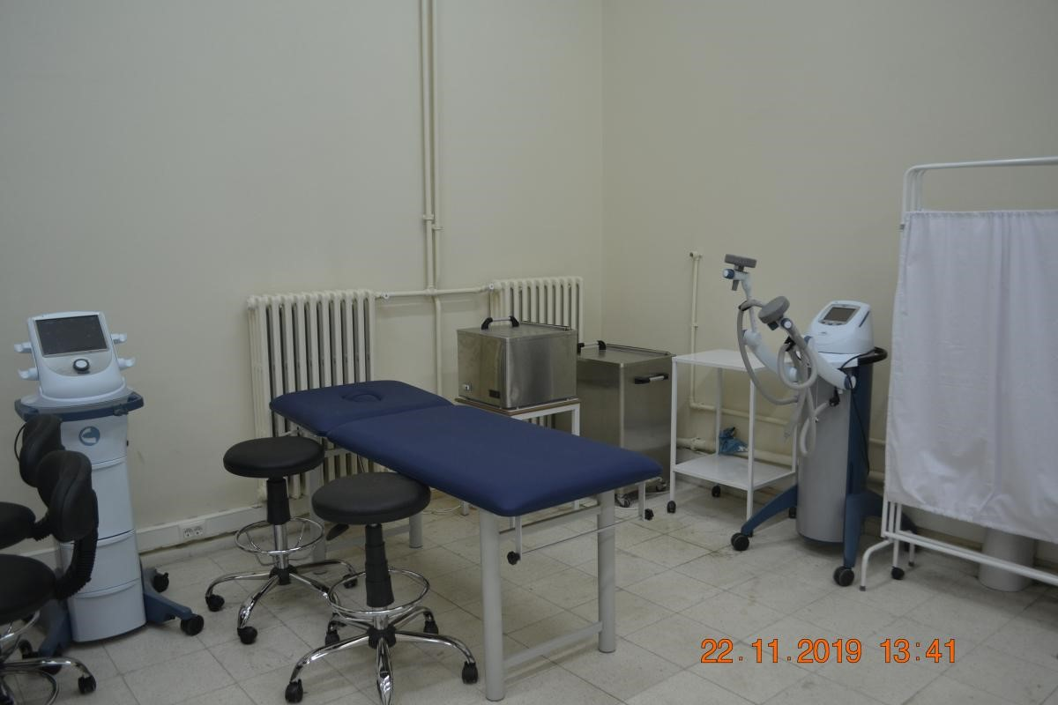

CİHAZLAR
- KISA DALGA DIATERMI CIHAZI-CHATTANOOGA--
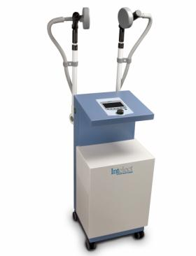
Cihaz: Kısa Dalga Diatermi Cihazı – Chattanooga
Fizyoterapi ve rehabilitasyon uygulamalarında derin ısıtma amacıyla kullanılan Chattanooga marka Kısa Dalga Diatermi cihazı, yüksek frekanslı elektromanyetik alanlar oluşturarak dokularda terapötik ısı artışı sağlamaktadır. Cihaz, kas–iskelet sistemi dokularının derin tabakalarına kontrollü şekilde enerji ileterek kan akımının artırılmasına, doku elastikiyetinin geliştirilmesine ve ağrı kontrolünün desteklenmesine yönelik olarak tasarlanmıştır.
Uygulama başlıkları, tedavi alanına göre konumlandırılabilir şekilde tasarlanmış olup, elektromanyetik alanın hedef dokuya eşit ve güvenli biçimde iletilmesine olanak sunmaktadır. Cihaz üzerinde bulunan kontrol paneli sayesinde çıkış gücü, tedavi süresi ve mod seçenekleri (sürekli/pulsatif) kullanıcı tarafından ayarlanabilmektedir. Klinik ve eğitim ortamlarında kullanılan cihaz, fizyoterapi öğrencilerinin kısa dalga diaterminin çalışma prensiplerini, uygulama tekniklerini ve terapötik etkilerini gözlemleyerek öğrenmesine imkân sağlamaktadır.
Cihaz üzerinde herhangi bir tahrip edici işlem veya teknik müdahale yapılmamış olup, yalnızca elektroterapi uygulamalarının demonstrasyonu ve tanıtımı amacıyla kullanılmıştır.
İletişim
Birim Sorumluları | Dahili Numara | E-mail Adresi
Dr. Öğr. Üyesi Songül BAĞLAN YENTÜR | 8282 | sbyentur@firat.edu.tr

2- INFRARUJ CIHAZI-ÖZBÜLBÜL-IR MODEL-

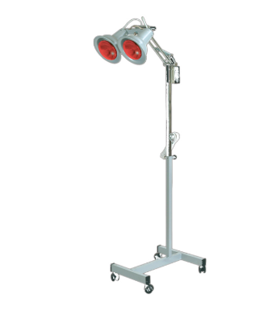

Fizyoterapi ve rehabilitasyon uygulamalarında yüzeyel ısıtma amacıyla kullanılan Özbülbül IR model İnfraruj cihazı, kızılötesi (IR) ışınlar aracılığıyla dokularda yüzeyel termal etki oluşturmaktadır. Cihaz, cilt ve cilt altı dokularında kan dolaşımını artırarak gevşeme, ağrı kontrolü ve kas spazmının azaltılmasına yönelik terapötik bir ısı uygulaması sağlamaktadır.

Cihazın ışık kaynağı, tedavi alanına göre kolayca yönlendirilebilecek biçimde tasarlanmış olup, ısı şiddeti ve uygulama mesafesi kullanıcı tarafından ayarlanabilmektedir. Kızılötesi dalga boyunun yüzeysel dokular tarafından etkin şekilde absorbe edilmesi sayesinde, özellikle kas gerginlikleri, yumuşak doku sertlikleri ve lokal dolaşım bozukluklarının destekleyici tedavisinde kullanılmaktadır.
Eğitim ve klinik demonstrasyon ortamlarında kullanılan cihaz, fizyoterapi öğrencilerinin infraruj tedavisinin çalışma prensiplerini, uygulama tekniklerini ve güvenlik önlemlerini gözlemleyerek öğrenmesine olanak sağlamaktadır. Cihaz üzerinde herhangi bir tahrip edici işlem yapılmamış olup, tamamen terapötik uygulama ve tanıtım amaçlı değerlendirilmiştir.

İletişim
Birim Sorumluları | Dahili Numara | E-mail Adresi
Dr. Öğr. Üyesi Songül BAĞLAN YENTÜR | 8282 | sbyentur@firat.edu.tr

3- BOBATH EGZERSIZ YATAK-BIBUS-REHABILITASYON YATAGI-

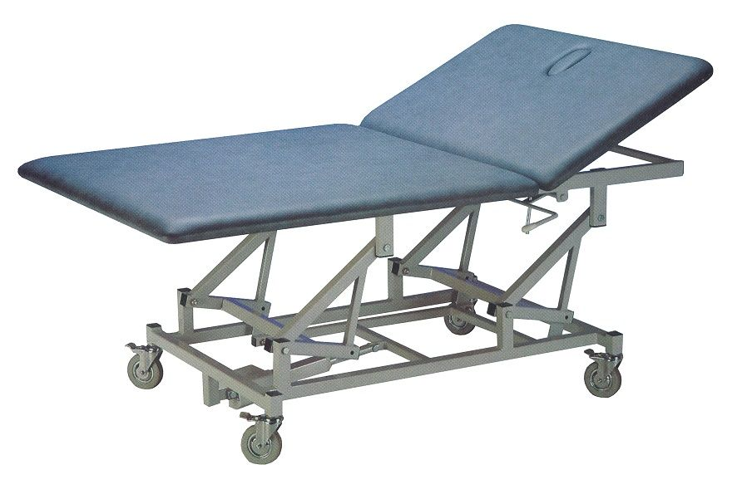
Nörolojik rehabilitasyon uygulamalarında kullanılan Bibus marka Bobath Egzersiz Yatağı, geniş yüzey alanı ve stabil yapısı sayesinde özellikle Bobath konseptine uygun terapötik egzersizlerin güvenli bir şekilde uygulanmasına imkân sağlamaktadır. Yatak, hem hasta transferini kolaylaştırmak hem de terapistin farklı pozisyonlama ve mobilizasyon tekniklerini rahatlıkla gerçekleştirmesine uygun olacak şekilde tasarlanmıştır.
Yüksek taşıma kapasitesi ve kaymaz yüzey özellikleri, rehabilitasyon sürecinde hastanın postür kontrolü, denge eğitimi ve temel hareket paternlerinin çalışılmasına destek olur. Yatak yüksekliği ve yüzey sertliği, rehabilitasyon uygulamalarına uygun bir çalışma ortamı sağlamak amacıyla optimum düzeyde tutulmuştur.
Eğitim ve klinik demonstrasyon ortamlarında kullanılan bu model, fizyoterapi öğrencilerinin Bobath yaklaşımı kapsamında yapılan mobilizasyon, fasilitasyon ve pozisyonlama tekniklerini doğru şekilde uygulayabilmeleri için önemli bir pratik alan sunmaktadır. Ürün üzerinde herhangi bir tahrip edici işlem gerçekleştirilmemiş olup, tamamen rehabilitasyon amaçlı kullanım ve eğitim-demonstrasyon faaliyetlerinde değerlendirilmiştir.
İletişim
Birim Sorumluları | Dahili Numara | E-mail Adresi
Dr. Öğr. Üyesi Songül BAĞLAN YENTÜR | 8282 | sbyentur@firat.edu.tr

4- KOMBINE ELEKTROTERAPI CIHAZI-CHATTANOOGA--

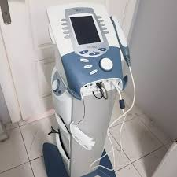
Fizyoterapi ve rehabilitasyon uygulamalarında çoklu elektroterapi modalitelerini tek bir sistem üzerinde sunmak amacıyla kullanılan Chattanooga marka Kombine Elektroterapi Cihazı, farklı elektrik akımı türlerini ve ultrason terapisi seçeneklerini bir arada sağlayan gelişmiş bir tedavi ünitesidir. Cihaz, kas uyarımı, ağrı kontrolü, dolaşım artırma ve doku iyileşmesini desteklemeye yönelik geniş bir tedavi yelpazesi sunmaktadır.
Cihaz üzerinde TENS, NMES, interferansiyel akım, yüksek voltaj, rus akımı gibi çeşitli elektroterapi modları bulunmakta olup; ultrason başlığı ile birlikte hem tekil hem de kombine (eşzamanlı elektroterapi + ultrason) uygulamalara olanak tanımaktadır. Ayarlanabilir frekans, dalga formu, intensite ve tedavi süresi seçenekleri, kullanıcının tedaviyi hasta gereksinimlerine göre özelleştirmesine imkân verir.
Klinik ve eğitim ortamlarında kullanılan cihaz, fizyoterapi öğrencilerine farklı elektroterapi parametrelerinin etkilerini, uygulama tekniklerini ve güvenlik prensiplerini gözlemleyerek öğrenme fırsatı sağlamaktadır. Cihaz üzerinde herhangi bir tahrip edici işlem yapılmamış olup, tamamen elektroterapi uygulamalarının demonstrasyonu ve tanıtımı amacıyla değerlendirilmiştir.
İletişim
Birim Sorumluları | Dahili Numara | E-mail Adresi
Dr. Öğr. Üyesi Songül BAĞLAN YENTÜR | 8282 | sbyentur@firat.edu.tr

5- DIGER FIZIKSEL ÖZELLIKLERI ÖLÇME VE TEST CIHAZLARI MARKASIZ ÖLÇME DEGERLENDIRME SETI:(1 ADET GANYOMETRE,1 ADET PINCHMETRE, 1ADET KLIPER,1ADET DINAMOMETRE,10 ADET REFLEKS ÇEKICI)-

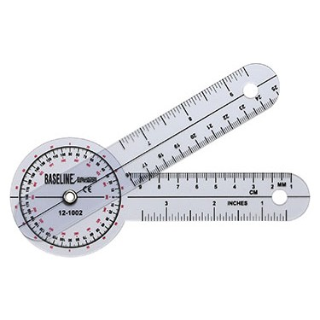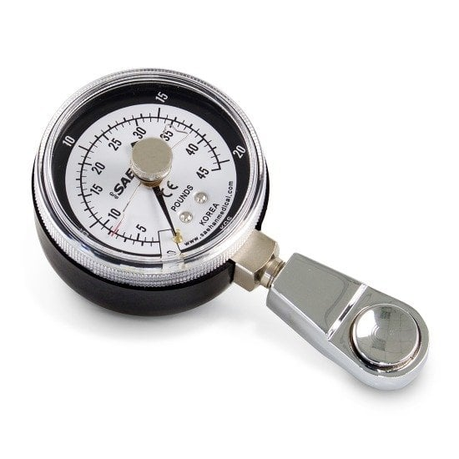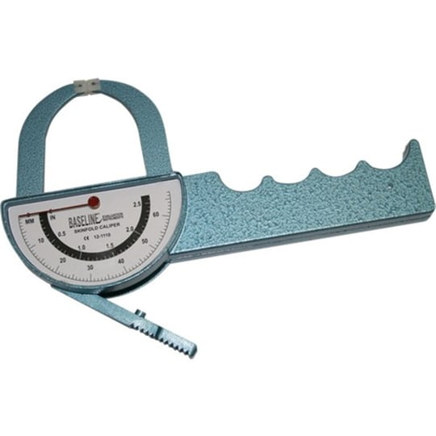
Fiziksel değerlendirme ve klinik ölçümlerde kullanılan markasız Ölçme ve Değerlendirme Seti, kas–iskelet sistemi fonksiyonlarının objektif olarak analiz edilmesine yönelik çeşitli manuel test cihazlarını içermektedir. Set; eklem hareket açıklığının belirlenmesi, kas kuvvetinin ölçülmesi, kavrama ve çimdikleme gücünün değerlendirilmesi ile nörolojik refleks yanıtlarının test edilmesine yönelik temel araçlardan oluşmaktadır.
Gonyometre, eklem hareket açıklığını (ROM) derecelendirmek amacıyla kullanılmakta olup, özellikle üst ve alt ekstremite eklem hareketlerinin karşılaştırmalı olarak değerlendirilmesine olanak sağlar.
Pinchmetre, parmak çimdikleme kuvvetinin ölçülmesinde kullanılarak el tutma fonksiyonları ve ince motor kontrol hakkında bilgi vermektedir.
Kliper, çevresel ölçümler için kullanılan bir cihaz olup, ekstremite çevre farklılıklarının değerlendirilmesinde yaygın olarak tercih edilir.
Dinamometre, el kavrama kuvvetinin kantitatif olarak belirlenmesine yönelik standart bir test cihazıdır ve üst ekstremite kas performansının objektif değerlendirilmesini sağlar.
Refleks çekçileri ise derin tendon reflekslerinin değerlendirilmesinde kullanılarak nörolojik fonksiyonların hızlı ve güvenilir şekilde test edilmesine imkân tanır.
Set, eğitim ve klinik demonstrasyon ortamlarında fizyoterapi öğrencilerinin ölçme–değerlendirme becerilerinin geliştirilmesine katkı sağlamaktadır. Tüm cihazlar yalnızca fiziksel değerlendirme amaçlı kullanılmış olup, herhangi bir tahrip edici işlem veya modifikasyon uygulanmamıştır.
İletişim
Birim Sorumluları | Dahili Numara | E-mail Adresi
Dr. Öğr. Üyesi Songül BAĞLAN YENTÜR | 8282 | sbyentur@firat.edu.tr

6- PARAFIN BANYOSU-ESSE--

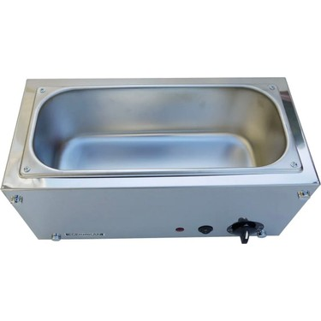

El ve ayak gibi distal ekstremitelerde yüzeyel ısıtma amacıyla kullanılan Parafin Banyosu, eritilmiş parafinin terapötik sıcaklıkta korunması ve güvenli şekilde uygulanmasını sağlayan bir hidrotermal tedavi cihazıdır. Parafinin yüksek ısı tutma kapasitesi sayesinde cilt ve cilt altı dokularında derin ve uzun süreli bir ısı etkisi oluşturularak doku esnekliği, kan dolaşımı ve eklem mobilitesinin artırılması hedeflenmektedir.

Cihaz, parafinin homojen şekilde ısıtılmasını sağlayan termostat kontrollü bir ısıtma sistemine sahiptir. Kullanıcı, uygulama sırasında parafin sıcaklığını terapötik sınırlarda tutabilmekte ve tedavi sürecini güvenli şekilde yönetebilmektedir. Parafin banyosu özellikle kronik eklem sertlikleri, romatizmal el problemleri, yumuşak doku kısıtlılıkları ve kas gerginliklerinin destekleyici tedavisinde yaygın olarak kullanılmaktadır.
Eğitim ve demonstrasyon ortamlarında kullanılan cihaz, fizyoterapi öğrencilerinin parafin tedavisinin çalışma prensiplerini, uygulama tekniklerini ve güvenlik önlemlerini uygulamalı olarak öğrenmesine imkân sağlar. Cihaz üzerinde herhangi bir tahrip edici işlem gerçekleştirilmemiş olup, yalnızca hidrotermal tedavi uygulamaları ve eğitim amaçlı değerlendirilmiştir.

İletişim
Birim Sorumluları | Dahili Numara | E-mail Adresi
Dr. Öğr. Üyesi Songül BAĞLAN YENTÜR | 8282 | sbyentur@firat.edu.tr

7- HOTPACK KAZANI-ENDA--

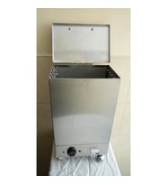
Fizyoterapi uygulamalarında nemli-ısı tedavisi sağlamak amacıyla kullanılan Enda marka Hotpack Kazanı, sıcak paketlerin (hot pack) terapötik sıcaklıkta tutulmasını sağlayan bir hidrotermal tedavi cihazıdır. Kazan, suyun kontrollü şekilde ısıtılması ve hotpacklerin bu su içinde eşit şekilde ısınarak kullanıma hazır hâle getirilmesi için tasarlanmıştır.
Cihaz, termostat kontrollü ısıtma mekanizması sayesinde su sıcaklığını terapötik aralıkta sabit tutar ve kullanıcıya güvenli bir çalışma ortamı sunar. Hotpackler, uygulama öncesinde kazanda belirli bir süre bekletilerek ısıyı homojen şekilde absorbe eder ve cilt ile temas ettiğinde yumuşak doku ısısını artırarak kan dolaşımının artmasına, kas gevşemesine ve ağrı kontrolünün desteklenmesine yardımcı olur.
Eğitim ve klinik demonstrasyon ortamlarında kullanılan cihaz, fizyoterapi öğrencilerine sıcak paket uygulamasının hazırlık aşamalarını, güvenlik ilkelerini ve terapötik kullanım prensiplerini uygulamalı olarak öğrenme imkânı sağlamaktadır. Cihaz üzerinde herhangi bir tahrip edici işlem yapılmamış olup, yalnızca nemli-ısı tedavisi uygulamaları ve eğitim amaçlı değerlendirilmiştir.

İletişim
Birim Sorumluları | Dahili Numara | E-mail Adresi
Dr. Öğr. Üyesi Songül BAĞLAN YENTÜR | 8282 | sbyentur@firat.edu.tr

8- DIGER KONDISYON AMAÇLI ALETLER-THERE-BAND-DENGE TAHTASI- Fizyoterapi, rehabilitasyon ve egzersiz eğitiminde kullanılan Theraband ve Denge Tahtası, kas kuvvetlendirme, denge eğitimi, proprioseptif gelişim ve fonksiyonel hareket paternlerinin desteklenmesi amacıyla tercih edilen temel kondisyon aletleridir.

Theraband, farklı direnç seviyelerinde üretilmiş elastik bir bant olup, kas kuvvetlendirme, eklem stabilizasyonu, hareket kontrolü ve fonksiyonel egzersizlerin uygulanmasına olanak sağlar. Elastik yapısı sayesinde hem üst hem alt ekstremitelerde çok yönlü hareket çalışmaları yapılabilir ve kullanıcının toleransına göre direnç kolayca ayarlanabilir. Rehabilitasyon sürecinde progresif yüklenme prensibini destekleyen güvenilir bir egzersiz materyalidir.

Denge tahtası (wobble board) ise ayak bileği, diz ve kalça çevresi kaslarının proprioseptif aktivasyonunu artırmak ve postüral kontrolü geliştirmek amacıyla kullanılan bir denge eğitim aracıdır. Tahtanın instabil yüzeyi, kullanıcının dengeyi korumak için çoklu kas gruplarını aktive etmesini sağlar. Bu özellik, özellikle spor yaralanmalarının rehabilitasyonunda, denge ve koordinasyon eğitiminin geliştirilmesinde önemli bir katkı sunar.

Bu kondisyon aletleri, eğitim ve demonstrasyon ortamlarında fizyoterapi öğrencilerinin egzersiz reçetesi oluşturma, uygulama tekniğini öğrenme ve fonksiyonel değerlendirme becerilerini geliştirmesine yardımcı olmaktadır. Ekipmanlar üzerinde herhangi bir tahrip edici işlem yapılmamış olup, yalnızca egzersiz ve rehabilitasyon amaçlı kullanım için değerlendirilmiştir.

İletişim
Birim Sorumluları | Dahili Numara | E-mail Adresi
Dr. Öğr. Üyesi Songül BAĞLAN YENTÜR | 8282 | sbyentur@firat.edu.tr

9- PARAVAN-.MARKASIZ-PARAVAN-
Klinik ve eğitim ortamlarında mahremiyeti sağlamak amacıyla kullanılan markasız paravan, hasta değerlendirme ve tedavi uygulamalarının gizlilik içinde gerçekleştirilebilmesi için tasarlanmış portatif bir bölme ekipmanıdır. Hafif ve taşınabilir yapısı sayesinde eğitim laboratuvarlarında, tedavi salonlarında ve demonstrasyon alanlarında kolayca konumlandırılabilmektedir.
Paravanın çok panelli yapısı, kullanım alanına göre esnek şekilde açılıp kapanmasına imkân tanır. Yarı geçirimsiz yüzey materyali ise hem görsel izolasyon sağlar hem de hijyen açısından kolay temizlenebilir özellik sunar. Bu özellikleri sayesinde hasta muayenesi, ölçme–değerlendirme işlemleri ve kişisel hazırlık süreçleri sırasında mahremiyetin korunmasına katkıda bulunmaktadır.
Paravan, fizyoterapi öğrencilerinin klinik etik, hasta gizliliği ve uygun çalışma alanı düzenlemeleri konusunda uygulamalı farkındalık kazanmasını destekleyen temel bir ekipman olarak değerlendirilmiştir. Üzerinde herhangi bir tahrip edici işlem yapılmamış olup, yalnızca alan düzenleme ve mahremiyet sağlama amacıyla kullanılmıştır..
İletişim
Birim Sorumluları | Dahili Numara | E-mail Adresi
Dr. Öğr. Üyesi Songül BAĞLAN YENTÜR | 8282 | sbyentur@firat.edu.tr

10- MUAYENE MASASI-.MARKASIZ-TEDAVI MASASI(FIZYOMED 1000

CLASIC)-
Klinik değerlendirme, tedavi uygulamaları ve demonstrasyon amaçlı kullanılan markasız muayene/t edavi masası (Fizyomed 1000 Classic), fizyoterapi ve rehabilitasyon ortamlarında temel çalışma yüzeyi sağlayan bir donanımdır. Yüksek dayanıklılığa sahip gövde yapısı ve dengeli yüzey tasarımı, hasta değerlendirmelerinin ve çeşitli tedavi pozisyonlarının güvenli bir şekilde uygulanmasına olanak tanır.
Masanın geniş ve konforlu yüzeyi, hem eklem hareket açıklığı ölçümleri hem de manuel terapi, mobilizasyon, germe ve egzersiz uygulamaları için uygun bir çalışma platformu sunar. Yüzey kaplaması kolay temizlenebilir nitelikte olup, hijyen standartlarının korunmasına destek olur. Sabit ve sağlam ayak yapısı, uygulama sırasında masanın stabilitesini artırarak klinik güvenliği sağlar.
Eğitim ve laboratuvar ortamlarında kullanılan bu masa, fizyoterapi öğrencilerinin değerlendirme ve tedavi uygulamalarını doğru pozisyonlama ve ergonomi ilkeleri doğrultusunda öğrenmelerine yardımcı olur. Ürün üzerinde herhangi bir tahrip edici işlem yapılmamış olup, yalnızca muayene ve tedavi amaçlı kullanılmıştır.
İletişim
Birim Sorumluları | Dahili Numara | E-mail Adresi
Dr. Öğr. Üyesi Songül BAĞLAN YENTÜR | 8282 | sbyentur@firat.edu.tr

